26.04.2023 259-01-04-83

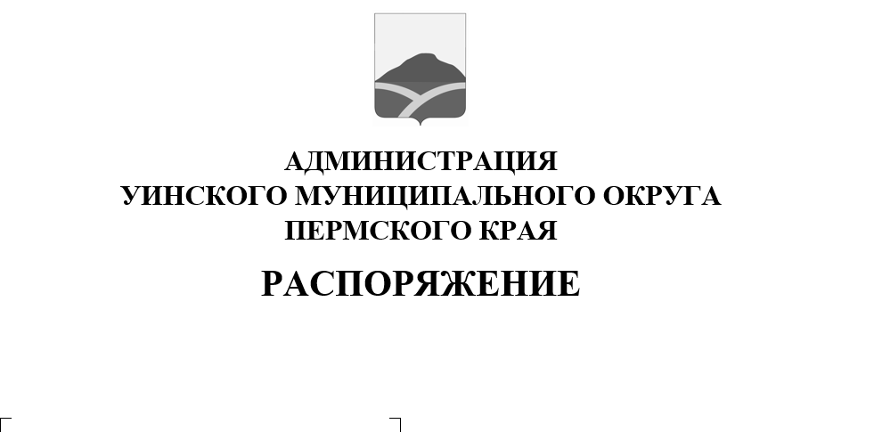
В соответствии с постановлением Правительства Российской Федерации от 06.05.2011 № 354 « О предоставлении коммунальных услуг собственникам и пользователям помещений в многоквартирных домах и жилых домов», Правилами и нормами технической эксплуатации жилищного фонда, утвержденными постановлением Государственного комитета Российской Федерации по строительству и жилищно – коммунальному комплексу от 27.09.2003 № 170, пунктом 11.7 Правил технической эксплуатации тепловых энергоустановок, утвержденных приказом Министерства энергетики Российской Федерации от 24.03.2003 № 115.
Об окончании отопительного периода 2022-2023 г.г.

- Директору МУП «Уинсктеплоэнерго»Е.А. Пестереву, произвести отключение систем отопления с 15 мая 2023 года, при условии, что в течение 5- дневного периода, до окончания отопительного сезона, среднесуточная температура наружного воздуха будет выше 8 градусов Цельсия;
- Муниципальному казенному учреждению «Центр обслуживания учреждений» прекратить поставку тепловой энергии в отношении обслуживаемых объектовс 28 апреля 2023 годав случае, если в течение 5- дневного периода среднесуточная температура наружного воздуха будет выше 8 градусов Цельсия.
3. Поставщикам тепловой энергии довести информацию до потребителей об окончании отопительного сезона и прекращении подачи теплоносителя в системы отопления.
3. Рекомендовать поставщикам тепловой энергии:
3.1. Перевести системы теплоснабжения на летний режим работы;
3.2. Обеспечить возможность подачи теплоносителя в системы отопления детских дошкольных образовательных учреждений, учреждений здравоохранения до 26 мая 2023 года, в случае нарушения температурно – влажностного режима в помещениях и (или) понижения среднесуточной температуры наружного воздуха ниже 8 градусов Цельсия.
4. Распоряжение вступает в силу с момента его подписания и подлежит опубликованию в печатном средстве массовой информации газеты «Родник – 1» и размещению на официальном сайте администрации Уинского муниципального округа (http://uinsk.ru).
5. Контроль над исполнением настоящего распоряжения возложить на заместителя главы администрации Уинскогомуниципального округа Матынову Ю.А.

Глава муниципального округа-
глава администрации Уинского
муниципального округа А.Н. Зелёнкин

